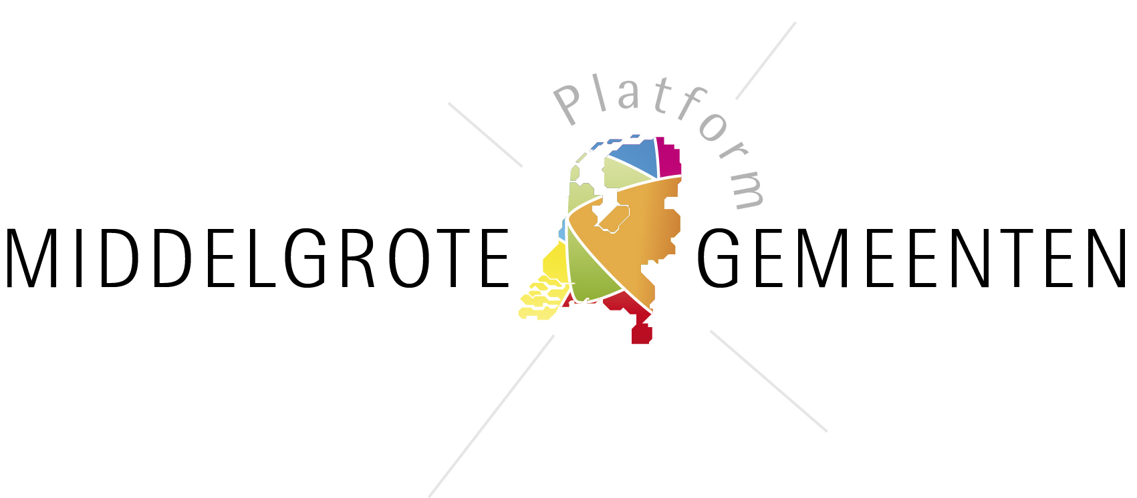

Format good practice

Algemeen
Naam good practice: Digitale Jaarverslag Erfgoedcluster 2012
Gemeente: Weert
Contactpersoon: Jac Lemmens
Email contactpersoon*: j.lemmens@weert.nl
Telefoon contactpersoon*:06-43677733
Geef aan welke van de volgende woorden van toepassing zijn op de casus: dichtbij, innovatief, flexibel, efficiënt, verbindend.
Innovatief en efficiënt

Beschrijving (totaal max 550 woorden)
Wat is het project/proces/casus? (wie, wat, waar, wanneer, waarom, hoe) (max 200 woorden)
Het jaarverslag laat zien wat het erfgoedcluster, te weten het gemeentearchief en de gemeentemusea, hebben gedaan in Weert anno 2012. Het kijkt ook altijd vooruit naar de ontwikkelingen, die op ons afkomen.
De Januskop is het logo van het erfgoedcluster en Janus heeft twee gezichten. De god van het begin en het einde. Hij kijkt vooruit en achteruit, naar binnen en naar buiten.
De teamleider van het erfgoedcluster, eveneens de gemeentearchivaris, dient twee heren, de ambtenaar en de burger. Dit kan tot belangenverstrengeling leiden. De archivaris dient daarom te allen tijde de integriteit van het archiefmateriaal te beschermen. Hij dient elke druk –van wie en waar oo- te weerstaan om gegevens te manipuleren met de bedoeling te verbergen of te verdraaien ( zie ook de internationale beroepscode voor archivarissen: www.ica.org).
Het erfgoedcluster heeft een modern ontwerp laten maken van de aloude januskop:

Wat maakt het project/proces/casus een good practice? (max 200 woorden). Het digitale jaarverslag is een stuk goedkoper dan de analoge versie met drukwerk. Bovendien kun je ook de radio- en televisie-interviews laten horen en zien, die we in de loop van 2012 hebben afgegeven in het kader van promotie van onze activiteiten en tentoonstellingen. Het komt tegemoet aan de wens van het publiek om bezig te zijn met multimedia.Het is een primeur in erfgoedland in Nederland en je hoeft er niet eens een grote omvang voor te hebben. Het jaarverslag wordt gemaakt door teamleider, 1 vrijwilliger en 1 professionele vormgever!
Wat zijn de lessen/is de toepasbaarheid voor andere gemeenten (max 75 woorden)
Dit is toepasbaar binnen alle gemeentes, die een archiefbewaarplaats en/of museum hebben. Neem dit concept over, want het is goedkoper en efficiënter!

Samenvatting (wie, wat, waar, wanneer, waarom, hoe m.b.t. gehele beschrijving) (max 100 woorden)
We sturen nu nog slechts een kaartje naar al onze relaties en verwijzen naar onze website: www.erfgoedhuisweert.nl

Aanvullend*
Foto’s van het project*: zie jaarverslag met de video- en audiofragmenten door op de afbeelding de klikken.
Quote trouwe bezoeker van de studiezaal gemeentearchief: Jacques Verstraelen: “Wat leuk, een jaarverslag met bewegende beelden”
Quote van wethouder Cultuur, Harry Coolen: “zo’n jaarverslag heb ik nog niet eerder gezien bij de gemeente Weert, super”.

Stuur uw formulier naar middelgrotegemeenten@zeist.nl
Heeft u foto’s? Stuur deze mee in de bijlagen.
*optioneel

